平成25年度燃料用原木含水率調査事業業務委託

調 査 報 告 書

秋田県木材チップ工業会

- 調査概要
県内3箇所において、平成25年3月に伐採された各20本の原木丸太の重量・寸法等について4月から12月まで2ヶ月毎に計測した。最終的に全乾法による含水率測定を行い、期間中の含水率変動を明らかにし、原木の最適な乾燥期間について検討を実施した。

- 調査箇所及び供試原木の基礎データ
調査箇所の名称及び所在地について表1に、供試原木の基礎データについて表2.1及び2.2に示す。また、調査地及び供試原木供給地の大凡の位置図を図1に示す。

表1 調査箇所
記号 | 名 称 | 所 在 地
A | 株式会社 森吉木材チップセンター | 北秋田市桂瀬楢岱21
B | 北日本索道株式会社稲川チップ工場 | 湯沢市皆瀬字二ッ石95-5
C | 株式会社 鈴光 | 能代市大森山1-15

表2.1 供試原木基礎データ
記号 | 施工地住所 | 樹種 | 林齢(年) | 樹高(m) | 胸高直径(cm)
A | 北秋田市阿仁小様字小様685 | スギ | 50 | 15 | 20
B | 由利本荘市鳥海町上川内字葭比良3内 | スギ | 60 | 22 | 32
C | 北秋田市栄字塚ノ岱60 | スギ | 45-70 | 22 | 30

表2.2 供試原木基礎データ
記号 | 試験中の原木静置の状況
A | 道路脇の事務所横の土場（砂利・土）に木製パレットを用いて静置（2山）
B | 工場内敷地（コンクリート）に直接静置（2山）。工場周辺は田畑。
C | 沿岸工場内敷地（コンクリート）に鉄製支柱付パレットを用いて静置（1山）

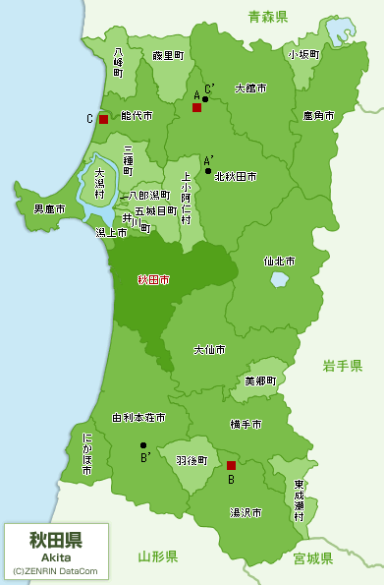
図1 調査地及び原木供給地位置
※○’は、各社の原木供給地を示す。

- 調査方法
各地点において、測定初期（4月）及び終期(12月)に公益財団法人秋田県木材加工推進機構の指導のもと、原木丸太の重量計測及び末口直径・長さの寸法測定を実施した。また、6月、8月、10月についても調査先において同様の測定を実施した。原木含水率については、終期の計測後に丸太一本につき、元口の約30cm内側部分及び丸太中央部付近から1枚づつ計2枚の円盤を採取し(図2)、103℃の恒温乾燥機にて全乾法により含水率の測定を行った。2枚の円盤の平均値をその丸太の含水率とした。なお、含水率（乾量基準）及び水分率（湿量基準）は式1及び式2より求めた。さらに、終期の水分率より丸太の乾燥重量を推定し、各測定期の重量から推定含水率を式3-1、3-2により求めた。また、計測期間中は各社における天候と気温を計測した。
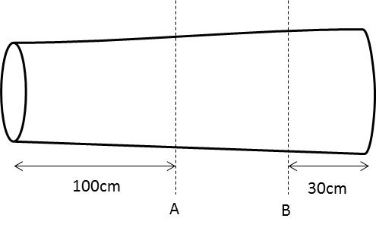
図2 円盤採取位置

×100・・・・・式1
×100・・・・・式2
ここで、W₁：乾燥前重量(kg)、W₀：乾燥後重量(kg)である。

・・式3-1
・・・式3-2
ここで、EW_{d}：推定乾燥重量(kg)、W_{e}：終期乾燥重量、W_{R}：ある測定時期における重量(kg)である。

- 結果
各地点での初期(4月)及び終期(12月)における寸法・重量計測値と全乾法による含水率並びに水分率を求めた結果を表3～5に示す。また、測定の様子を図3～5に示す。
表3 寸法・重量及び含水率・水分率測定結果（A地点）
原木番号 | 末口直径(cm) |  | 重量(kg) |  | 含水率(%) |  | 水分率(%)
 | 4月 | 12月 | 4月 | 12月 | 4月※ | 12月 | 4月※ | 12月
1 | 13 | 13 | 36 | 22 | 149.7 | 53.3 | 59.9 | 34.6
2 | 15 | 15 | 43 | 32 | 144.0 | 82.1 | 59.0 | 45.1
3 | 12 | 12 | 36 | 23 | 172.2 | 79.9 | 63.3 | 44.4
4 | 14 | 14 | 27 | 18 | 106.7 | 40.9 | 51.6 | 29.0
5 | 10 | 11 | 25 | 20 | 185.4 | 124.1 | 65.0 | 55.3
6 | 13 | 14 | 35 | 29 | 184.6 | 138.9 | 64.9 | 58.0
7 | 12 | 12 | 34 | 22 | 201.6 | 93.1 | 66.8 | 48.2
8 | 15 | 15 | 42 | 37 | 156.2 | 122.5 | 61.0 | 54.9
9 | 11 | 11 | 29 | 23 | 208.1 | 139.5 | 49.9 | 58.0
10 | 14 | 13 | 42 | 37 | 189.1 | 153 | 78.8 | 60.4
11 | 12 | 13 | 28 | 24 | 137.8 | 103.4 | 58.0 | 50.8
12 | 13 | 14 | 37 | 25 | 168.3 | 84.4 | 62.7 | 45.7
13 | 13 | 14 | 44 | 44 | 211.4 | 210.6 | 67.9 | 67.8
14 | 12 | 13 | 37 | 29 | 192.2 | 130.7 | 65.8 | 56.4
15 | 13 | 13 | 31 | 19 | 167.7 | 66.9 | 62.6 | 40.0
16 | 11 | 12 | 28 | 18 | 177.9 | 79.9 | 64.0 | 44.4
17 | 12 | 12 | 34 | 22 | 194.8 | 87.5 | 66.1 | 46.7
18 | 11 | 11 | 22 | 17 | 183.5 | 123.8 | 64.7 | 55.2
19 | 14 | 14 | 32 | 22 | 123.7 | 51.3 | 55.3 | 33.9
20 | 15 | 15 | 40 | 24 | 137.8 | 43.6 | 57.9 | 30.4
平均 | 13 | 13 | 34 | 25 | 169.6 | 100.5 | 62.3 | 48.0
標準偏差 | 1.4 | 1.3 | 6.1 | 7.1 | 28.9 | 41.6 | 6.3 | 10.3
※4月の含水率、水分率の値は全乾法による値を基に算出した推定値。
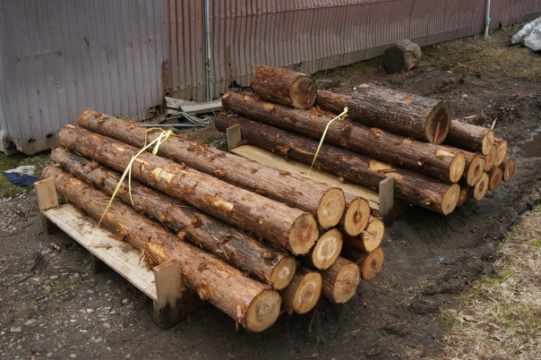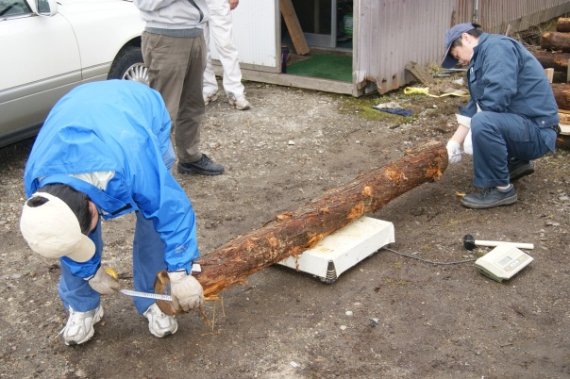
図3 原木及び計測の様子（A地点）
表4 寸法・重量及び含水率・水分率測定結果（B地点）
原木番号 | 末口直径(cm) |  | 重量(kg) |  | 含水率(%) |  | 水分率(%)
 | 4月 | 12月 | 4月 | 12月 | 4月※ | 12月 | 4月※ | 12月
1 | 11 | 10 | 25 | 17 | 109.0 | 41.7 | 52.2 | 29.4
2 | 14 | 13 | 36 | 20 | 153.6 | 39.6 | 60.6 | 28.3
3 | 25 | 23 | 86 | 63 | 116.9 | 58.4 | 53.9 | 36.9
4 | 18 | 18 | 62 | 38 | 134.2 | 41.5 | 57.3 | 29.3
5 | 13 | 13 | 28 | 18 | 128.2 | 42.3 | 56.2 | 29.8
6 | 18 | 17 | 47 | 33 | 110.5 | 47.8 | 52.5 | 32.3
7 | 18 | 17 | 49 | 31 | 129.3 | 42.5 | 56.4 | 29.8
8 | 15 | 14 | 39 | 23 | 142.3 | 42.2 | 58.7 | 29.7
9 | 12 | 12 | 31 | 18 | 152.9 | 51.3 | 60.5 | 33.9
10 | 20 | 19 | 50 | 37 | 102.9 | 52.6 | 50.7 | 34.5
11 | 17 | 17 | 49 | 31 | 124.9 | 44.5 | 55.5 | 30.8
12 | 11 | 11 | 21 | 13 | 121.1 | 39.2 | 54.8 | 28.1
13 | 17 | 17 | 43 | 31 | 99.8 | 44.1 | 50.0 | 30.6
14 | 20 | 19 | 66 | 46 | 154.3 | 78.4 | 60.7 | 43.8
15 | 12 | 12 | 28 | 17 | 128.8 | 38.3 | 56.3 | 27.7
16 | 15 | 15 | 31 | 17 | 141.8 | 33.8 | 58.6 | 25.3
17 | 13 | 12 | 34 | 21 | 131.8 | 40.9 | 56.9 | 29.0
18 | 14 | 13 | 22 | 20 | 52.6 | 36.0 | 34.5 | 26.5
19 | 21 | 20 | 67 | 48 | 102.6 | 46.6 | 50.6 | 31.8
20 | 14 | 14 | 28 | 22 | 75.9 | 34.7 | 43.1 | 25.8
平均 | 16 | 15 | 42 | 28 | 120.7 | 44.8 | 54.0 | 30.7
標準偏差 | 3.7 | 3.5 | 17.5 | 13.0 | 25.8 | 10.0 | 6.3 | 4.2
※4月の含水率、水分率の値は全乾法による値を基に算出した推定値。
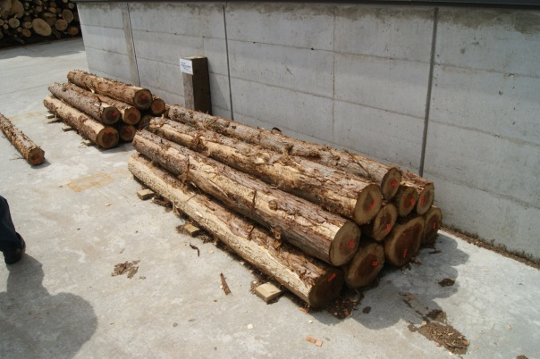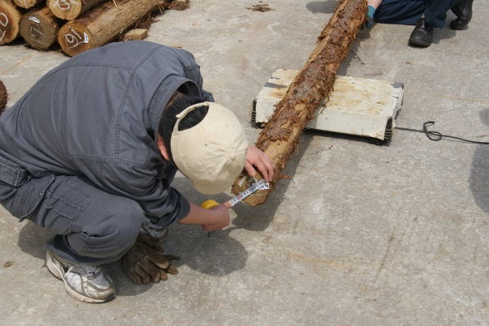
図4 原木及び計測の様子（B地点）

表5 寸法・重量及び含水率・水分率測定結果（C地点）
原木番号 | 末口直径(cm) |  | 重量(kg) |  | 含水率(%) |  | 水分率(%)
 | 4月 | 12月 | 4月 | 12月 | 4月※ | 12月 | 4月※ | 12月
1 | 17 | 16 | 43 | 24 | 141.1 | 36.8 | 58.5 | 26.9
2 | 19 | 18 | 48 | 29 | 135.8 | 40.5 | 57.6 | 28.8
3 | 23 | 21 | 67 | 47 | 165.1 | 87.1 | 62.3 | 46.5
4 | 21 | 21 | 71 | 39 | 152.8 | 41.1 | 60.4 | 29.1
5 | 19 | 18 | 41 | 25 | 115.0 | 33.1 | 53.5 | 24.8
6 | 17 | 18 | 51 | 30 | 169.1 | 58.3 | 62.8 | 36.8
7 | 18 | 17 | 47 | 29 | 113.7 | 32.9 | 53.2 | 24.7
8 | 18 | 18 | 50 | 29 | 131.2 | 34.0 | 56.7 | 25.4
9 | 18 | 17 | 48 | 31 | 107.5 | 34.8 | 51.8 | 25.8
10 | 18 | 18 | 52 | 32 | 131.5 | 41.8 | 56.8 | 29.5
11 | 18 | 17 | 48 | 29 | 114.0 | 31.7 | 53.3 | 24.1
12 | 20 | 20 | 56 | 32 | 146.3 | 41.4 | 59.4 | 29.3
13 | 19 | 19 | 61 | 37 | 133.2 | 40.6 | 57.1 | 28.8
14 | 18 | 17 | 42 | 23 | 134.4 | 31.0 | 57.3 | 23.7
15 | 18 | 17 | 39 | 22 | 138.7 | 37.3 | 58.1 | 27.2
16 | 20 | 19 | 54 | 35 | 113.9 | 38.7 | 53.3 | 27.9
17 | 17 | 16 | 50 | 31 | 130.4 | 41.0 | 56.6 | 29.1
18 | 17 | 17 | 49 | 27 | 150.2 | 38.1 | 60.0 | 27.6
19 | 17 | 17 | 45 | 24 | 161.8 | 40.0 | 61.8 | 28.6
20 | 16 | 16 | 48 | 25 | 170.8 | 44.1 | 63.1 | 30.6
平均 | 18 | 18 | 51 | 30 | 137.8 | 41.2 | 57.7 | 28.8
標準偏差 | 1.6 | 1.5 | 8.2 | 6.1 | 19.5 | 12.3 | 3.4 | 5.1
※4月の含水率、水分率の値は全乾法による値を基に算出した推定値。
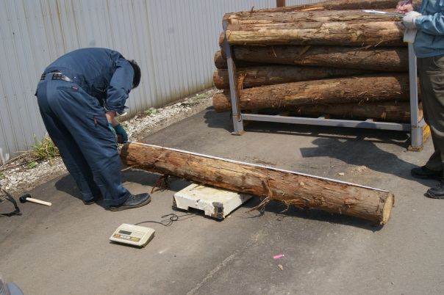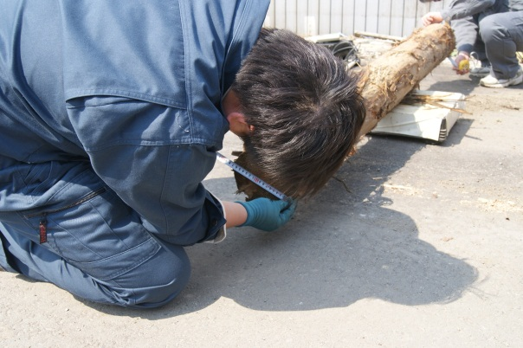
図5 原木及び計測の様子（C地点）

図6に終期の全乾法の結果を基に算出した、測定期間内の全原木の推定含水率の変動を示し、図7に地点毎の推定含水率の平均値の変動を示す。また、図8に各地点の平均気温と原木の重量減少率の平均値との関係について示す。
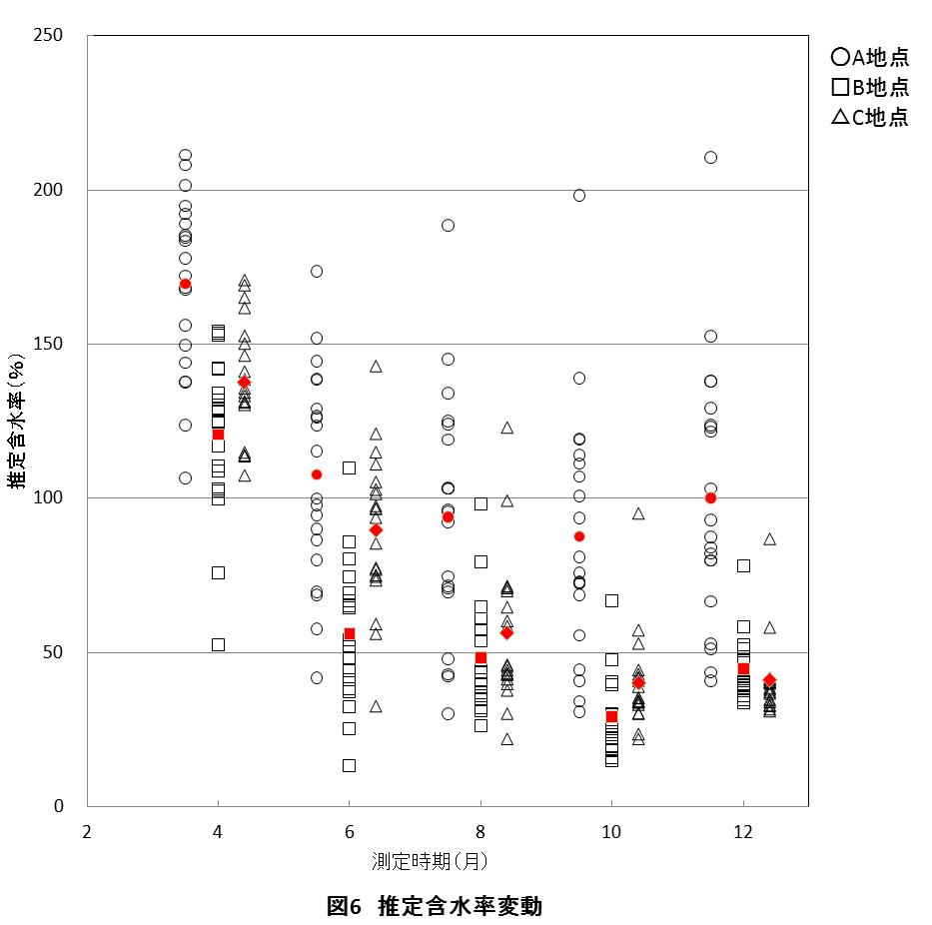
※図中赤印は、各地点における当該測定時期の推定含水率の平均値を表す。

推定含水率の変動は、どの地点においても4月から6月にかけてが最も大きく、6月から10月にかけて含水率が下がっていく傾向を示した。10月から12月にかけては若干含水率が増加した。A地点では、12月の測定において原木の平均含水率が約100％となった。B及びC地点では10月以降で全ての原木が含水率100%を下回り、平均値では含水率50%を下回った。
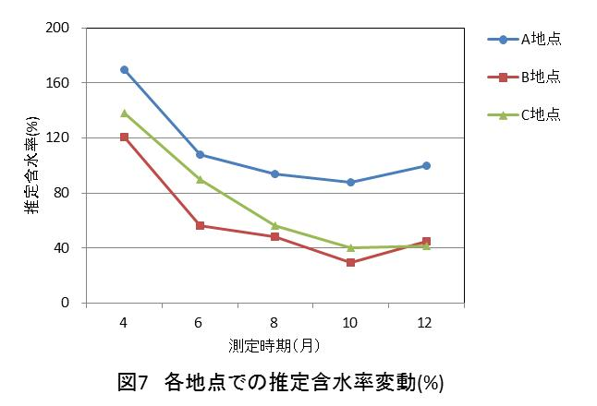
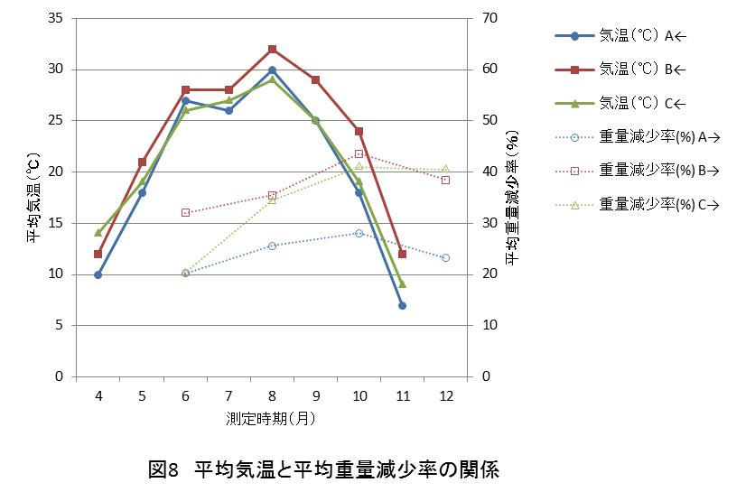
測定間隔に留意する必要はあるが、気温と重量減少の関係を見ると、どの地点でも8月が最も気温が高かったが、重量減少が最大となったのは10月であり、重量の減少は気温に遅れて応答することが示唆された。12月に重量減少が若干戻ることを考慮すると、8月以降10月くらいまでが原木の重量減少が大きく、低含水率のチップ供給という点では有利と考えられる。
なお図8を見ると、A地点とC地点では平均気温の推移にほとんど差が見られないものの、重量減少率では差が大きい。この点に関し、各地点の日照時間の影響を検討した（図9）。

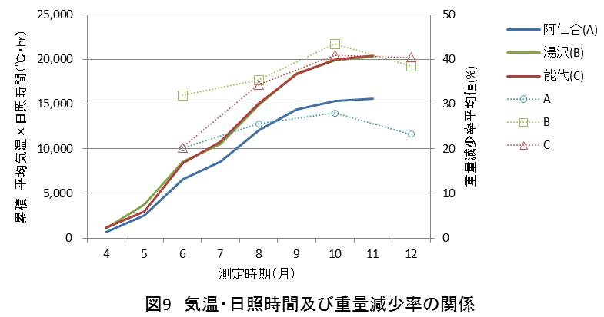
この図は、国土交通省気象庁の気象統計情報より、調査地点に最も近い観測点で計測された気温・日照時間を基に、その累積値と重量減少率の関係をプロットしたものである。これを見ると気温と日照時間の累積値はB地点とC地点で非常に類似しており、かつC地点よりも高い値を示した。重量減少の傾向もこれと同様の傾向を示し、原木含水率の予測には平均気温のみならず日照の影響も加味した方がより効果的であることが伺えた。なお、原木の積み方、土場の水はけ、風量等の影響については今回の試験では考慮していないが、効果的な乾燥のためにはこれらも重要な因子である。

- まとめ
木質バイオマスエネルギー利用向けチップ供給のための、原木の効果的な乾燥期間を検討するために実施した本事業において、以下の知見が得られた。
4月から12月までの期間、各地点で原木丸太を自然乾燥させたところ、A・B・C地点において平均含水率が各々100.5・44.8・41.2%となった。期間中における平均含水率は10月期の測定によるものが最も低下しており、その値はA・B・C地点において各々87.6・29.1・40.2%であった。10月と比べて12月における含水率が増加することから、原木の含水率を低下させるための効果的な自然乾燥期間は、3月に伐採して4月から計測した今回の場合は、8月以降10月程度までが適していると考えられる。なお参考として、期間中の平均気温の推移が同程度の地点であっても含水率の推移が異なる場合があることから、平均気温のみならず他の因子も含水率推移の予測には重要であり、そのような因子の一つに日照時間が挙げられることが示唆された。

